Robot Carro Trepador — Arquitectura ROS 2 Humble (v3)
Resumen de paquetes, nodos, tópicos y servicios del sistema de control. El operador interactúa con la GUI (custom_gui_node), que no manda comandos directos: envía peticiones al supervisor (state_machine_node), y este solo deja pasar lo que es seguro según el estado del robot. Los comandos validados llegan por micro-ROS al firmware de la ESP32-S3, que acciona motores y turbinas. La única excepción es la parada de emergencia, que la GUI envía directo al firmware.

1. Flujo de comunicación del robot
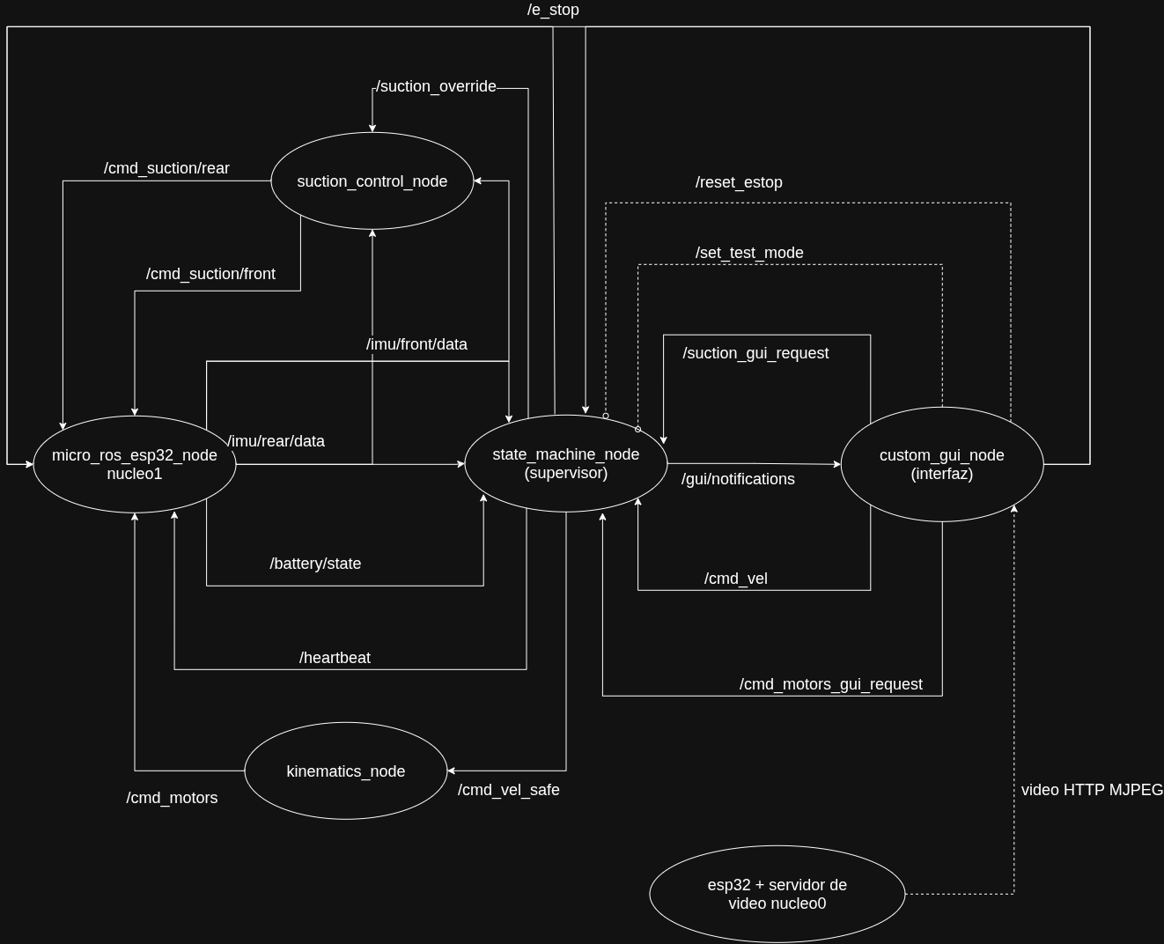
Línea continua con flecha: tópico ROS 2; la flecha apunta al suscriptor. Línea punteada con círculo: servicio ROS 2; el círculo marca al servidor. Línea punteada con flecha: video HTTP MJPEG, fuera de ROS 2. El micro_ros_agent (no dibujado) transporta por Wi-Fi/UDP todos los tópicos que entran o salen de micro_ros_esp32_node.

2. Nodos del sistema
Nodo | Paquete | Tipo | Descripción / Importancia
micro_ros_esp32_node | firmware/ (micro-ROS) | Bajo nivel (Embebido) | Corre en el núcleo 1 de la ESP32-S3. Recibe /cmd_motors, /cmd_suction/*, /heartbeat y /e_stop, y aplica PWM a los motores N20 (DRV8833) y a los ESC de las turbinas BLDC. Publica las dos IMUs, con la orientación ya calculada por un filtro (complementario o Madgwick), y la batería. Entra en modo seguro ante /e_stop = True o si falta el heartbeat (ver sección 5).
state_machine_node | carro_trepador_control | Alto nivel (Supervisor) | Supervisor de seguridad central y único nodo que decide el estado del robot (suelo, pared, prueba, e-stop). Valida /cmd_vel y las peticiones de la GUI, vigila batería e IMUs y publica /heartbeat. Escucha /e_stop para saber de cualquier parada y lo publica cuando detecta un riesgo. Atiende /set_test_mode y /reset_estop e informa a la GUI de cada evento y su causa.
kinematics_node | carro_trepador_control | Alto nivel (Matemática) | Único publicador de /cmd_motors. Convierte /cmd_vel_safe en velocidades de rueda izquierda y derecha mediante cinemática diferencial.
suction_control_node | carro_trepador_control | Alto nivel (Control) | Calcula la potencia de cada turbina a partir de la inclinación de su IMU. Usa el ángulo solo para calcular potencia; no decide si el robot está en suelo o pared. Aplica /suction_override con prioridad cuando el supervisor lo ordena. Ahorra batería y evita sobrecalentamiento en el suelo.
custom_gui_node | carro_trepador_teleop | Alto nivel (Interfaz) | Interfaz PyQt en el PC. Envía peticiones al supervisor, publica /e_stop directo al firmware con el botón de emergencia, llama los servicios de modo prueba y rearme, muestra las notificaciones y el video HTTP MJPEG de la ESP32.
micro_ros_agent | micro_ros_agent (externo) | Infraestructura | Puente entre ROS 2 en el PC y el firmware por Wi-Fi (UDP, puerto 8888). Todos los tópicos de la ESP32 pasan por él; si se cae, el firmware pierde el heartbeat y entra en modo seguro.

Video: la cámara OV2640 no publica un tópico ROS 2. Un servidor HTTP MJPEG en el núcleo 0 de la ESP32-S3 envía el video directo a la GUI. Así el video no compite por el ancho de banda de micro-ROS con el heartbeat y los comandos, y un fallo de la cámara no afecta el control (núcleo 1). Este servidor atiende a un solo cliente a la vez (ver sección 9).

3. Tópicos de comunicación
IMUs: el MPU6050 entrega aceleración y velocidad angular, no inclinación. La orientación se calcula una sola vez, en el firmware, y se publica en el campo orientation de sensor_msgs/Imu; así el supervisor y suction_control_node usan exactamente el mismo ángulo. El estado del robot (suelo, pared, transición) lo decide únicamente state_machine_node, salvo en modo seguro (sección 5). suction_control_node usa el ángulo solo para calcular la potencia de cada turbina; cuando el supervisor necesita imponer un nivel, lo hace con /suction_override. Las IMUs se publican con QoS de sensores (best effort, cola corta).
Tópico | Tipo de mensaje | Publicador | Suscriptor | Función
/cmd_vel | geometry_msgs/msg/Twist | custom_gui_node | state_machine_node | Velocidad lineal y angular pedida por el operador. No llega a los motores sin pasar por el supervisor. Si deja de llegar por 500 ms, el supervisor manda velocidad 0.
/cmd_vel_safe | geometry_msgs/msg/Twist | state_machine_node | kinematics_node | Velocidad validada por el supervisor. Vale 0 en e-stop, en modo prueba y si /cmd_vel deja de llegar.
/cmd_motors_gui_request | std_msgs/msg/Float32MultiArray | custom_gui_node | state_machine_node | Petición de velocidad por rueda para pruebas de motores. Solo se acepta en modo prueba. Ruta hasta los motores pendiente (sección 9).
/cmd_motors | std_msgs/msg/Float32MultiArray | kinematics_node | micro_ros_esp32_node | Velocidad de cada rueda N20 [izq, der]. Tiene un único publicador.
/cmd_suction/front  /cmd_suction/rear | std_msgs/msg/Float32 | suction_control_node | micro_ros_esp32_node | Potencia de turbina (0–100 %) de cada módulo, de forma independiente.
/imu/front/data  /imu/rear/data | sensor_msgs/msg/Imu | micro_ros_esp32_node | state_machine_node  suction_control_node | Orientación (calculada en el firmware) y aceleración de cada módulo. Permite detectar transiciones piso-pared.
/suction_gui_request | std_msgs/msg/Float32 | custom_gui_node | state_machine_node | Petición manual de nivel de succión. El supervisor decide si la acepta.
/suction_override | std_msgs/msg/Float32 | state_machine_node | suction_control_node | Orden prioritaria de succión del supervisor (petición aceptada o riesgo de caída).
/e_stop | std_msgs/msg/Bool | custom_gui_node  state_machine_node | micro_ros_esp32_node  state_machine_node | Parada de emergencia. True = parar (el firmware queda bloqueado). False = liberar; solo lo publica el supervisor al aceptar /reset_estop. QoS reliable.
/heartbeat | std_msgs/msg/UInt32 | state_machine_node | micro_ros_esp32_node | Contador a 10 Hz. Si el firmware no recibe uno nuevo en 500 ms, entra en modo seguro.
/battery/state | sensor_msgs/msg/BatteryState | micro_ros_esp32_node | state_machine_node | Voltaje de la LiPo 4S. Activa alertas antes de un apagado repentino en altura.
/gui/notifications | std_msgs/msg/String | state_machine_node | custom_gui_node | Alertas de texto con prefijo fijo (E-STOP, REARME, ALERTA, INFO) y su motivo. QoS transient local, profundidad 10 (ver 5.6).

4. Servicios
Las acciones puntuales que necesitan una respuesta (aceptada o rechazada, con motivo) son servicios y no tópicos. El supervisor es el servidor de ambos y la GUI el cliente.
Servicio | Tipo | Servidor | Cliente | Función
/set_test_mode | std_srvs/srv/SetBool | state_machine_node | custom_gui_node | Entra o sale del modo prueba de motores. Se rechaza si el robot está en pared.
/reset_estop | std_srvs/srv/Trigger | state_machine_node | custom_gui_node | Rearma el sistema tras un e-stop. Se rechaza si el riesgo persiste o el joystick no está en neutro.

5. Seguridad: parada de emergencia, watchdog y rearme
5.1 Quién puede detener el robot
/e_stop tiene dos publicadores. La GUI lo publica cuando el operador pulsa el botón de emergencia; su orden va directo al firmware, así la parada funciona aunque el supervisor falle. El supervisor lo publica cuando detecta un riesgo (batería crítica, inclinación anómala, etc.). El firmware y el supervisor escuchan /e_stop: el firmware para actuar y el supervisor para enterarse de cualquier parada, incluida la del operador.
5.2 Modo seguro del firmware
El firmware entra en modo seguro ante /e_stop = True o si pasan 500 ms sin un /heartbeat nuevo (supervisor caído, micro_ros_agent caído o Wi-Fi cortado). En modo seguro detiene la tracción, ignora /cmd_motors y queda bloqueado hasta recibir /e_stop = False. Respecto a la succión, si sus IMUs indican que está en pared mantiene las turbinas al máximo; en el suelo las apaga; ante la duda, las mantiene al máximo.
Excepción a la regla del estado: normalmente solo el supervisor decide si el robot está en suelo o en pared. En modo seguro el firmware lo decide solo con sus IMUs, porque puede que el supervisor no esté disponible.
5.3 Qué hace el supervisor al recibir /e_stop = True
Pasa al estado E_STOP, publica /cmd_vel_safe = 0, ignora /cmd_vel y las peticiones de la GUI, y notifica la causa por /gui/notifications. Si el True lo publicó él, conoce el motivo (por ejemplo “E-STOP: batería crítica (13.2 V)”); si no lo publicó él, vino de la GUI (“E-STOP: activado por el operador”). No hace falta un tópico separado para saber el origen.
5.4 Rearme
1) La GUI llama /reset_estop. 2) El supervisor comprueba que el riesgo ya no exista, que la batería esté en rango y que el /cmd_vel de la GUI esté en cero (joystick en neutro); esto último evita que el robot arranque de golpe al liberarse. 3) Si todo está bien, mantiene /cmd_vel_safe = 0, publica /e_stop = False, responde aceptado y notifica “REARME: aceptado”. Si no, responde rechazado con el motivo (por ejemplo “REARME: rechazado: joystick fuera de neutro”). 4) El firmware se libera y el robot no se mueve hasta que el operador vuelva a mover el joystick.
5.5 Otras protecciones
Timeout de /cmd_vel: si el supervisor no recibe un /cmd_vel nuevo en 500 ms (por ejemplo, la GUI se colgó), publica /cmd_vel_safe = 0. No es un e-stop: el robot solo se detiene y vuelve a moverse cuando llegan comandos de nuevo. Este caso no lo cubre el watchdog, porque el supervisor sigue vivo y mantiene el heartbeat.
Entrega de /e_stop: QoS reliable. Mientras la parada esté activa, la GUI repite True a 2–5 Hz, para que un mensaje perdido por Wi-Fi no impida la parada; deja de repetirlo cuando el rearme es aceptado.
Watchdog: es la única protección que no puede notificarse por /gui/notifications, porque se activa justamente cuando el supervisor o la conexión fallan. La detección de conexión perdida en la GUI queda pendiente (sección 9).
5.6 Notificaciones a la GUI
La GUI no escucha /e_stop: se entera de las paradas, de su motivo y del resultado del rearme por /gui/notifications. Para que eso sea fiable se aplican dos reglas.
QoS transient local: /gui/notifications se publica con durabilidad transient local, confiabilidad reliable y profundidad 10. Así, si la GUI se reinicia o se conecta después de un e-stop, recibe al suscribirse los últimos avisos y no pierde el motivo. La GUI debe suscribirse con la misma durabilidad.
Formato fijo del texto: cada mensaje empieza con un prefijo que la GUI reconoce para cambiar su estado (por ejemplo, poner el botón en rojo), seguido del motivo legible:
E-STOP: <motivo> → parada activa (p. ej. “E-STOP: batería crítica (13.2 V)”, “E-STOP: activado por el operador”)
REARME: aceptado / REARME: rechazado: <motivo>
ALERTA: <motivo> → aviso sin parada (p. ej. “ALERTA: batería baja (14.0 V)”)
INFO: <texto> → cambios de modo (p. ej. “INFO: modo prueba activado”)
Si más adelante se necesita información más estructurada (tipo, nivel, motivo como campos separados), se puede reemplazar el String por un mensaje propio en carro_trepador_interfaces.

6. Quién publica, en qué tópico y quién escucha
Nota: cada tópico de comando hacia el firmware tiene un solo publicador, salvo /e_stop (GUI y supervisor). Las demás órdenes de la GUI (/cmd_vel, /suction_gui_request, /cmd_motors_gui_request) son peticiones que recibe el supervisor; kinematics_node es el único publicador de /cmd_motors.
Publicador | Tópico | Suscriptor
custom_gui_node | /cmd_vel | state_machine_node
custom_gui_node | /cmd_motors_gui_request | state_machine_node
custom_gui_node | /suction_gui_request | state_machine_node
custom_gui_node | /e_stop | micro_ros_esp32_node, state_machine_node
state_machine_node | /cmd_vel_safe | kinematics_node
state_machine_node | /e_stop | micro_ros_esp32_node
state_machine_node | /suction_override | suction_control_node
state_machine_node | /heartbeat | micro_ros_esp32_node
state_machine_node | /gui/notifications | custom_gui_node
kinematics_node | /cmd_motors | micro_ros_esp32_node
suction_control_node | /cmd_suction/front | micro_ros_esp32_node
suction_control_node | /cmd_suction/rear | micro_ros_esp32_node
micro_ros_esp32_node | /imu/front/data | state_machine_node, suction_control_node
micro_ros_esp32_node | /imu/rear/data | state_machine_node, suction_control_node
micro_ros_esp32_node | /battery/state | state_machine_node

7. Paquetes del proyecto
Paquete | Descripción
carro_trepador_interfaces | Reservado para mensajes y servicios personalizados (.msg/.srv). Por ahora todos los tópicos y servicios usan tipos estándar (std_msgs, geometry_msgs, sensor_msgs, std_srvs). No ejecuta nodos.
carro_trepador_description | URDF/Xacro con la geometría física del robot articulado de dos módulos (links, joints, mallas STL). Base para simulación en Gazebo y visualización en RViz2.
carro_trepador_control | Contiene state_machine_node, kinematics_node y suction_control_node: supervisor de seguridad, cinemática diferencial y control de succión según las IMUs.
carro_trepador_teleop | Contiene custom_gui_node: interfaz PyQt para teleoperación, video en vivo por HTTP, pruebas de motores, notificaciones y botón de parada de emergencia.
carro_trepador_bringup | bringup.launch.py arranca robot_state_publisher (modelo URDF), los tres nodos de control y la GUI. El micro_ros_agent se inicia aparte, en otra terminal (sección 8).
firmware/ (micro-ROS) | C++ para ESP32-S3 en PlatformIO. Núcleo 1: micro_ros_esp32_node (IMUs MPU6050 ×2 con filtro de orientación, batería, PWM de motores N20 y ESC, watchdog y modo seguro). Núcleo 0: servidor de video HTTP MJPEG de la OV2640 (puerto 81).

8. Comandos de prueba
Compilar y cargar el workspace:
cd ~/Carro_trepador/ros2_ws && source /opt/ros/humble/setup.bash && colcon build --symlink-install && source install/setup.bash
Iniciar el agente micro-ROS (en otra terminal, antes del bringup):
ros2 run micro_ros_agent micro_ros_agent udp4 --port 8888
Lanzar el sistema en el PC:
ros2 launch carro_trepador_bringup bringup.launch.py
Ver los tópicos activos (deben aparecer los del firmware):
ros2 topic list
Verificar el heartbeat (debe dar ~10 Hz):
ros2 topic hz /heartbeat
Ver las notificaciones del supervisor:
ros2 topic echo /gui/notifications
Probar el video sin la GUI (navegador, con la GUI cerrada):
http://<ip-de-la-esp32>:81/stream
Visualización en RViz2:
ros2 run rviz2 rviz2 # Fixed Frame: base_link → Add RobotModel → Description Topic: /robot_description

9. Pendientes de diseño
1) Prueba de motores: la GUI envía /cmd_motors_gui_request al supervisor, pero falta definir cómo llega esa petición a los motores manteniendo a kinematics_node como único publicador de /cmd_motors.
2) Video para varios dispositivos: el servidor MJPEG de la ESP32 atiende a un solo cliente. Se propone un camera_bridge_node en el PC que lea el stream una sola vez y lo redistribuya (como /camera/image/compressed y/o por HTTP), sin cargar más a la ESP32. Falta agregarlo al grafo.
3) Conexión perdida en la GUI: para avisar “Conexión perdida con el robot”, la GUI necesita recibir algún dato periódico del robot (por ejemplo, suscribirse a /battery/state) y alertar si deja de llegar por más de 1 s. Falta agregar esa suscripción al grafo.

